R$ 200,00
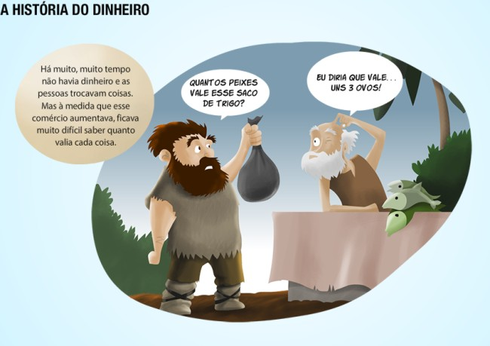
Como surgiu o dinheiro?
A busca de uma maneira para medir riquezas e trocar mercadorias é quase tão antiga quanto a vida em sociedade. Ao longo da história, os mais diversos artigos foram usados com essa finalidade, como o chocolate entre os astecas, o bacalhau seco entre os noruegueses da Idade Média e mulheres escravizadas entre os antigos irlandeses.

Questão 1
O parágrafo sobre “Como surgiu o dinheiro” é importante para esta Cult porque:
- alguns podem pensar que o dinheiro é uma forma de troca de mercadorias que sempre existiu.
- o dinheiro foi inventado por alguém que queria ficar rico.
- O dinheiro na seria necessário para obter produtos.
- Existem muitas outras formas de comprar mercadorias.

II) Explique por que você escolheu essa resposta.

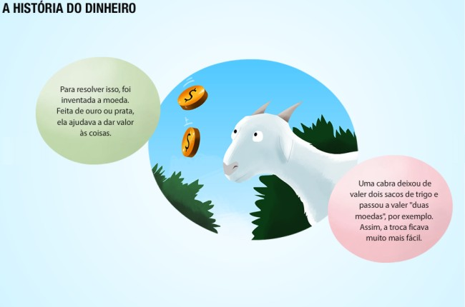
Já a criação de uma moeda metálica com um valor padronizado pelo Estado coube aos gregos do século VII a.C. “Foi uma invenção revolucionária. Ela facilitou o acesso das camadas mais pobres às riquezas, o acúmulo de dinheiro e a coleta de impostos – coisas muito difíceis de fazer quando os valores eram contados em bois ou imóveis”, afirma a arqueóloga Maria Beatriz Florenzano, da Universidade de São Paulo (USP).

Questão 2
Leia esta características baseada nos textos lidos. Complete com outras características lidas.
Características do dinheiro
- Usado como trocas de mercadorias.
- ______________________________________
- ______________________________________
- ______________________________________

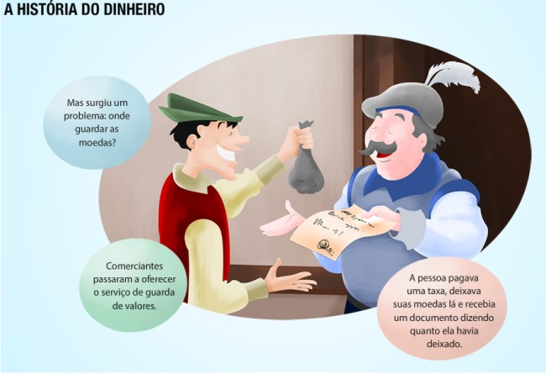
Questão 3
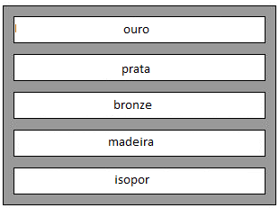
I. Quais três itens mostram a matéria prima para fabricação de moedas?

II. Explique por que você não escolheu os outros dois itens.

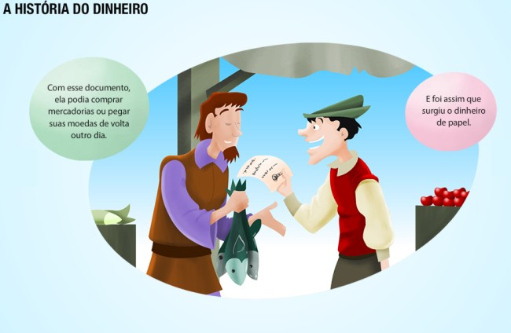
Questão 4
Leia as seguintes anotações que um estudante fez ao ler sobre a história do dinheiro.
Escreva um título para as anotações de forma que fique clara a intenção do estudante.

A | Antes de criarem moedas e cédulas, as pessoas usavam objetos e materiais como moeda de troca.
B | A moeda foi inventada para substituir as trocas de mercadorias.
C | O banco é uma instituição financeira para guardar e oferecer dinheiro às pessoas.
D | O dinheiro é o meio usado na troca de bens, na forma de moedas ou notas (cédulas),

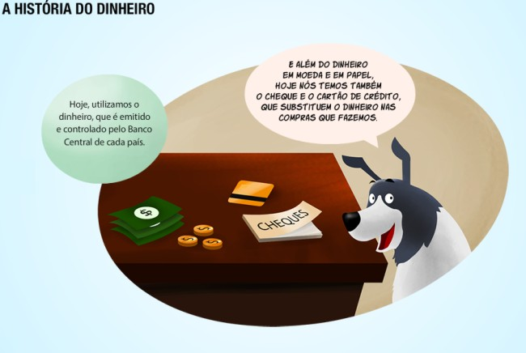

Questão 5
Material: papel, lápis de cor, moedas
Usando um lápis ou giz de cera de cor, esfregue suavemente a ponta colorida sobre moedas até que o desenho da moeda apareça no papel.
Preencha a folha com diferentes estampas de moedas.

